ANHANGUERA EDUCACIONAL
Faculdade Anhanguera de Cascavel
Unidade Lago

LETRAS: PORTUGUÊS/INGLÊS

MAYARA TEIXEIRA DA SILVA SEIBT

A VALORIZAÇÃO DA EDUCAÇÃO EJA – EDUCAÇÃO DE JOVENS E ADULTOS, ONDE ESTÁ A FALHA?

Cascavel - PR
2015

MAYARA TEIXEIRA DA SILVA SEIBT

A VALORIZAÇÃO DA EDUCAÇÃO EJA – EDUCAÇÃO DE JOVENS E ADULTOS, ONDE ESTÁ A FALHA?

Trabalho de conclusão de curso apresentado ao curso de Letras: Português/Inglês, da Anhanguera Educacional- Faculdade Anhanguera de Cascavel, como requisito a obtenção do título de Licenciatura em Letras: Português/Inglês.

Orientador:

Cascavel - PR
2015
MAYARA TEIXEIRA DA SILVA SEIBT

A VALORIZAÇÃO DA EDUCAÇÃO EJA – EDUCAÇÃO DE JOVENS E ADULTOS, ONDE ESTÁ A FALHA?

Trabalho de conclusão de curso apresentado ao curso de Letras: Português/Inglês, da Anhanguera Educacional- Faculdade Anhanguera de Cascavel, como requisito a obtenção do título de Licenciatura em Letras: Português/Inglês.

Cascavel, ____ de _____________ de 2015.

BANCA EXAMINADORA

________________________________________
Prof. (Orientador: ).

RESUMO

O presente artigo tem por finalidade conscientizar o educador a refletir sobre a importância da educação EJA- Educação de Jovens e Adultos, considerando a etapa e desenvolvimento desses jovens, os quais fazem parte de uma determinada sociedade, com um olhar crítico sobre o histórico em razão da valorização e mediação dos seus conhecimentos prévios. Promovendo um ambiente cooperativo entre a sala de aula e a comunidade de forma lúdica com propostas voltadas a troca de ideias a partir da interação e socialização.

Palavras-chave: Valorização, educação, ação docente.

ABSTRACT

The article aims to educate the educator to reflect on the importance of EJA- Youth and Adults education, considering the stage and development of these young people, which are part of a given society, with a critical look at the history due to the appreciation and mediation of their previous knowledge. Promoting a cooperative environment between the classroom and the community in a playful manner with proposals concerning the exchange of ideas from the interaction and socialization.

Keywords: appreciation, education, teaching activities.

LISTA DE ILUSTRAÇÕES

FIGURA 1 – Regência em sala, CEEBJA Professora Joaquina Mattos Branco........13

LISTA DE ABREVIATURAS E SIGLAS

EJA – Educação de Jovens e Adultos
CEEBJA - Centro Estadual de Educação Básica para Jovens e Adultos
LDBEN - Lei de Diretrizes e Bases da Educação Nacional

SUMÁRIO

- INTRODUÇÃO..........................................................................................................08
- OBJETIVOS...........................................................................................................09
- A VALORIZAÇÃO DA EDUCAÇÃO EJA – EDUCAÇÃO DE JOVENS E ADULTOS, ONDE ESTÁ A FALHA? ....09
- 3.1 O processo e desenvolvimento da Educação, voltada a metodologia de ensino Paulo Freire...............................................................................................09
4 PESQUISA COM A ALUNA: matriculada no CEEBJA.... ....13
5 CONSIDERAÇÕES FINAIS ....14
REFERÊNCIAS ....15

1 INTRODUÇÃO
O artigo em questão dispõe da perspectiva de um novo olhar para a educação, voltado aos docentes e educandos, mostrando a sociedade qual o verdadeiro sentido de ensinar e trocar experiências, pois houve um tempo em que a escola era vista como um lugar de encontro com os saberes, todavia hoje nos deparamos com o descaso dos pais e da comunidade, desse modo podemos perceber que isso acontece desde os tempos passados, pois a sociedade vê a escola como lugar para deixar seus filhos, sem se preocuparem com o que vão fazer, acham que é só “brincar” e que “não vão reprovar”, ficando claro o conceito que muitas pessoas tem em relação a educação na qual muitas vezes as pessoas deixam de estudar, por serrem leigas e até mesmo por falta de tempo, e justificam assim a sua ausência ou foram tirados da escola quando assim deveriam estar.
Nesse sentido o importante não é a transmissão de conteúdos específicos, mas despertar uma nova forma de trabalhar com as experiências vividas, e todo conhecimento prévio de seus alunos, pois, os conhecimentos e saberes construídos historicamente pelos homens, nas relações sociais entre si, nas diferentes fases da vida podem contribuir para sua construção cognitiva, afetando assim seu desenvolvimento físico, politico, social, cultural profissional e afetivo. Logo a função da escola é criar projetos educativos numa perspectiva transformadora e inovadora, ou seja, quando voltamos para si mesmos podemos refletir sobre o ato docente.

2 OBJETIVOS
Despertar e estimular uma nova forma de trabalhar com as experiências vividas.
Motivar professores e alunos a trabalharem em conjunto com a comunidade em prol da educação.
Discutir sobre o preconceito em relação ao ensino de EJA, por meio de uma abordagem histórica.

3 A VALORIZAÇÃO DA EDUCAÇÃO EJA – EDUCAÇÃO DE JOVENS E ADULTOS, ONDE ESTÁ A FALHA?
A (EJA), Educação de jovens e adultos é uma modalidade de ensino, voltada a realidade escolar, ligada a Tendência Pedagógica do educador Paulo Freire, que teve sua primeira aplicação na cidade de Angicos, no Rio Grande do Norte. Segundo (SOARES e GALVÃO, 2004) a educação de adultos existe desde o período colonial. Nesse sentido a educação já era pensada, onde os jesuítas educavam os índios com um viés voltado ao cristianismo, o chamado catequisar, sendo prioridade as crianças que iniciavam sua formação intelectual para ser alienadas a essa tendência, logo não deixavam de ensinar os adultos, entretanto não existem documentos oficiais que comprovam, assim afirma SOARES e GALVÃO.
Apesar dessa intensa mobilização dos Jesuítas não há indícios nem registros de educação/alfabetização de mulheres, independente de qual grupo pertenciam, nesse período (SOARES e GALVÃO, 2004).
No decorrer do século no período colonial não se atinham a preocupar-se com a educação classificando a sociedade rural como: menos favorecidos e civilização das camadas inferiores. Todavia a partir da década de 30 a educação começou a ganhar espaço carecido da transformação que a sociedade sofrera.

3.1 O processo e desenvolvimento da Educação, voltada a metodologia de ensino Paulo Freire.

Paulo Reglus Neves Freire, educador e Filosofo brasileiro, se destacou pela chamada educação popular. O mais célebre educador nasceu em Recife, Pernambuco, no dia 19 de setembro de 1921, falecido em dois de maio de 1997 com 75 anos em São Paulo, foi marcado pela tendência: Pedagogia Progressista, Libertaria-Libertadora a qual é voltada a teoria histórico- critico, sendo um inspirador e divulgador.
Esta tendência é destacada a classe dos oprimidos com a tentativa de elucidar e conscientizar politicamente, mas Paulo Freire não se limita a esse campo, que para o conceito de que não existe educação neutra, pois para ele todo ato de educar é um ato de política, afirmando desse modo a necessidade de mudança, transmitir esperança e de transformar o individuo em um ser pensante, critico e envolvido com a realidade social. Contudo, Paulo Freire (2002, p.80) afirma.
Há uma relação entre a alegria necessária à atividade educativa e a esperança. A esperança de que professor e alunos juntos podemos aprender, ensinar, inquietar-nos, produzir e juntos igualmente resistir aos obstáculos à nossa alegria. Na verdade, do ponto de vista da natureza humana a esperança não é algo que a ela se justaponha. A esperança faz parte da natureza humana. (FREIRE 2002, p.80).

Com uma visão totalmente voltada para o desenvolvimento do aluno, em 13 de abril de 2012 foi sancionada a lei 12.612 que declara o educador Patrono da Educação Brasileira.
No decorrer de seus estudos, na Universidade do Recife, cursou a Faculdade de Direito, mas também se dedicou aos estudos de filosofia da linguagem voltando-se a educação, onde destinou uma metodologia de alfabetização, que consiste numa proposta para a alfabetização de adultos, que criticava o sistema tradicional, o qual utilizava a cartilha como ferramenta para o ensino da literatura e da escrita.
Seu método de alfabetização foi dividido em três fases:
1- Etapa da investigação: Busca conjunta entre professor e aluno das palavras e temas mais significativos da vida do aluno, dentro de seu universo vocabular e da comunidade onde ele vive.
2- Etapa de tematização: momento da tomada de consciência do mundo através da análise dos significados sociais dos temas e palavras.
3- Etapa de problematização: etapa em que o professor desafia e inspira o aluno a superar a visão mágica e acrítica do mundo, para uma postura conscientizada.
Nesse sentido seu método de ensino se torna destaque no Brasil sendo indicado ao cargo de diretor do Departamento de Educação e Cultura do Serviço Social no Estado de Pernambuco, onde iniciou o trabalho com analfabetos pobres. Freire titulou várias obras dentre elas se destaca o poema A Escola.
A Escola
Escola é
... o lugar que se faz amigos.
Não se trata só de prédios, salas, quadros,
Programas, horários, conceitos...
Escola é sobretudo, gente
Gente que trabalha, que estuda
Que alegra, se conhece, se estima.
O Diretor é gente,
O coordenador é gente,
O professor é gente,
O aluno é gente,
Cada funcionário é gente.
E a escola será cada vez melhor
Na medida em que cada um se comporte
Como colega, amigo, irmão.
Nada de “ilha cercada de gente por todos os lados”
Nada de conviver com as pessoas e depois,
Descobrir que não tem amizade a ninguém.
Nada de ser como tijolo que forma a parede, Indiferente, frio, só.
Importante na escola não é só estudar, não é só trabalhar,
É também criar laços de amizade, É criar ambiente de camaradagem,
É conviver, é se “amarrar nela”!
Ora é lógico...
Numa escola assim vai ser fácil! Estudar, trabalhar, crescer,
Fazer amigos, educar-se, ser feliz.
É por aqui que podemos começar a melhorar o mundo.
(Paulo Freire).

A sua obra “A escola” é um poema voltado à realidade social na qual se destaca sua maior contribuição no campo da educação popular com a alfabetização e a conscientização de jovens e adultos operários, ou seja, direcionou sua filosofia para a fenomenologia- Ato de olhar o problema. Pois segundo Aranha (1996, p.209):
Ao longo das mais diversas experiências de Paulo Freire pelo mundo, o resultado sempre foi gratificante e muitas vezes comovente. O homem iletrado chega humilde e culpado, mas aos poucos descobre com orgulho que também é um “fazedor de cultura” e, mais ainda, que a condição de inferioridade não se deve a uma incompetência sua, mas resulta de lhe ter sido roubada a humanidade. O método Paulo Freire pretende superar a dicotomia entre teoria e prática: no processo, quando o homem descobre que sua prática supõe um saber, conclui que conhecer é interferir na realidade, de certa forma. Percebendo – se como sujeito da história, toma a palavra daqueles que até então detêm seu monopólio. Alfabetizar é, em última instância, ensinar o uso da palavra. (ARANHA 1996, p.209).

Apresenta-nos que a escola tem o papel fundamental de transformar e mediar através de professores capacitados e educadores engajados no ensino escolar e comunitário trazendo juntamente com os conteúdos propostos o objetivo de auxiliar o educador na execução de seu trabalho, com o intuito de transformar e melhorar a educação brasileira sendo uma educação renovada.
Como se descreve no parecer das Diretrizes Curriculares para a EJA.
O Parecer CNE/CEB nº 1 (CONSELHO NACIONAL DE EDUCAÇÃO, 2000), das Diretrizes Curriculares para a EJA descreve esta modalidade da seguinte maneira: reparadora, equalizadora e qualificadora. Esta medida é uma forma de quitação de uma divida do estado para com a população, (BRASIL, 2000, p. 1).

De tal modo a educação de jovens e adultos é um direito assegurado pela lei de Diretrizes e Bases da Educação Nacional (LDBEN), é assegurado gratuitamente aos que não tiveram acesso na idade própria e segundo a LDBEN o poder público deverá estimular o acesso e a permanência do jovem e do adulto na escola.
Logo podemos perceber a importância da valorização da educação questionando-se onde está a falha? Apresentando assim novas perspectivas sobre determinadas situações postas ao professor em sala de aula diante das dificuldades apresentadas pelos alunos ingressados na escola após um grande período fora da mesma, partindo de um estudo sobre a troca de experiência, pois Kelly Camargo Pulice in Moll (2004, p.140) salienta sobre o papel do educador na EJA, ao citar:
O papel do educador é pensar formas de intervir e transformar a realidade, problematizando-a, dialogando com o educando. Em sala de aula o importante não é “depositar” conteúdos, mas despertar uma nova forma de relação com a experiência vivida. Portanto, antes de qualquer coisa, é preciso conhecer o aluno: conhecê-lo como indivíduo num contexto social, com seus problemas, seus medos, suas necessidades, valorizando seu saber, sua cultura, sua oralidade, seus desejos, seus sonhos, isto possibilita uma aprendizagem integradora, abrangente, não compartimentalizada, não fragmentada Prontamente esse olhar deve ser estimulado requerido da abertura a novos conhecimentos, pautados em metas e executada de forma gradativa, pois o desafio do ensino EJA, não envolve somente alunos, mas o educador, os quais devem voltar solhar critico abordando a transformação do conceito que a sociedade nos apresenta fazendo uso do preconceito.(Pulice in Moll 2004, p.140).

Assim, diante da temática do problema, faz se necessária uma pesquisa de campo, logo o dever e cumprimento do estágio obrigatório proporcionou uma visão ampla da decisão desses alunos ao ingresso na EJA ou ao CBJA, a partir da tomada de uma entrevista com uma aluna de 45 anos.

QUADRO 1- Regência em sala.
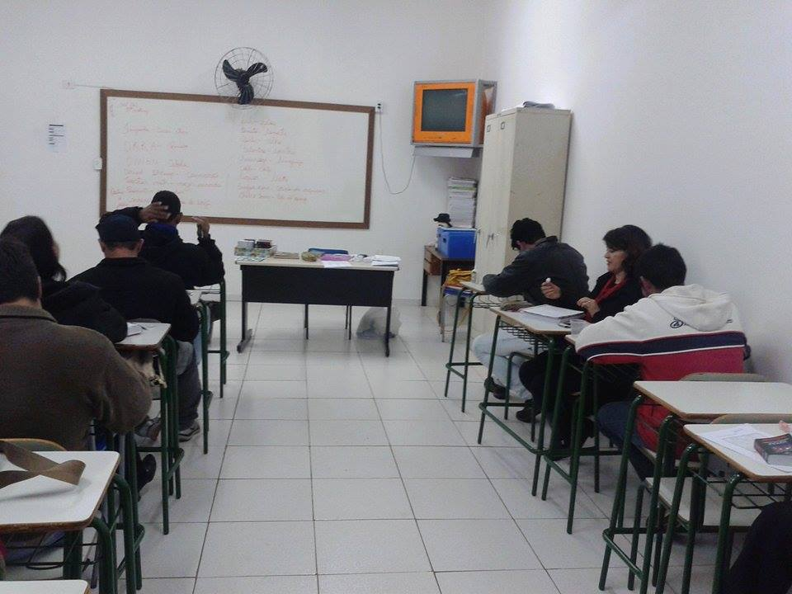
FONTE: foto retirada em regência. Cascavel-PR, CEEBJA Professora Joaquina Mattos Branco, 2015.

4 PESQUISA COM A ALUNA: J.B., matriculada no CEEBJA, a qual se encontra em fase de conclusão, ingressou no EJA, cursando a Quarta série do Ensino Fundamental.

- Por qual motivo você ingressou em uma turma de EJA ou CBJA? Oque levou você a parar de estudar?
Porque quando fui procurar emprego à maioria dos lugares exigia escolaridade e como eu trabalhava de doméstica tinha muitas dores nas costas e queria muito melhorar minha situação financeira. Porque é uma forma mais fácil de terminar os estudos e já estou com idade e a busca de conhecimento. Na época, morava no sítio não tínhamos recurso tinha que trabalhar na lavoura e quando consegui estudar engravidei ai parei de estudar.
- Você se arrepende por não ter continuado os estudos na infância?
Sim, com certeza, pois tenho filhos, netos e poderia estar aproveitando, só que eu não tinha outra opção.

3) Você frequenta as aulas com prazer:
(x) Sim ( ) Não

4) Você trabalha durante o dia?
(x) Sim ( ) Não

5) Você frequenta as aulas por vontade própria ou por necessidade ou por obrigação?
Por necessidade, mas inda por vontade de aprender.

6) Você deseja apenas aprender conteúdos e terminar os estudos ou fazer um curso com formação superior?
Eu desejo se aprimorar e crescer no mercado de trabalho.

CONSIDERAÇÕES FINAIS
Contudo, a partir da pesquisa, percebe-se a importância de proporcionar ao educando uma aula diversificada com momentos e condições para a sua formação pessoal, visando à criatividade e despertando a curiosidade, mostrando a verdadeira realidade da sociedade, diante dos acontecimentos. Desse modo Paulo Freire, afirma:
Mudar é difícil, mas é possível, que vamos programar nossa ação politica-pedagógica, não importa se o projeto com o qual nos comprometemos é de alfabetização de adultos ou de crianças, se de ação sanitária, se de evangelização, se de formação de mão de obra técnica. (FREIRE, 2000, p. 81).

Logo, ser alfabetizado vai muito além das expectativas de um aluno e sim aprender e compreender o porquê da escrita e da leitura, demostrando por grande parte interesse e dedicação desse modo à educação é o meio fundamental que condiciona o educando ir além das suas expectativas, com a busca promissora de novas informações, sendo assim a mediação é primordial para o crescimento do indivíduo visando a troca de experiências e vivencias, relacionadas em sala de aula com o conteúdo proposto.

REFERENCIAIS:

ARANHA, Maria Lúcia de A. A história da educação. São Paulo: Moderna, 1996.

BRASIL. Lei de Diretrizes e Bases da Educação Nacional. : Lei nº 9.394 de 20 de dezembro de 1996… – Brasília : Senado Federal, Subsecretaria de Edições técnicas, 2002.

FREIRE, Paulo: Ação cultural para a liberdade, pedagogia do oprimido e extensão ou comunicação. 5ª ed., Rio de Janeiro, Paz e Terra. 1981.

FREIRE, Paulo. A importância do ato de ler. São Paulo: Cortez, Autores associados, 1988.

FREIRE, Paulo. A educação que brota da luta e a luta pela educação. p.81, 2000.

GALVÃO, Ana Maria de Oliveira; SOARES, Leôncio José Gomes. História da alfabetização de adultos no Brasil. In: ALBUQUERQUE, E. B.; LEAL, T.F. A alfabetização de jovens e adultos: em uma perspectiva de letramento. Belo Horizonte: Autêntica, 2004.

MOLL, Jaqueline. Educação de Jovens e Adultos / Jaqueline Moll, (org.) Sita Maria Lopes Sant’Anna. Porto Alegre: mediação, 2004. 144 p. – (Série Projetos e Práticas Pedagógicas)

NOVA ESCOLA. O mentor da educação para consciência. Edição especial. São Paulo. p.72, ed. abril, 2008.

RESOLUÇÃO CNE/CEB Nº 1, DE 5 DE JULHO DE 2000.

Archivo del blog. Educação de Jovens e Adultos. Disponível em: http://profaives.blogspot.com.br/2012/02/educacao-de-jovens-e-adultosconceito.html, acessado em 28/junho/2015.

FREIRE, Paulo. Acervo Paulo Freire, https://www.youtube.com/watch?v=Zx-3WVDLzyQ>, acessado em 28/junho/2014.

FONSECA, da João Pedro. Por dentro da escola Pública, http://www.revistas.usp.br/rfe/article/viewFile/33604/36342, acessado em 27/março/2015.

PARO, Vitor Henrique. A educação e os problemas com o atual sistema de ensino. Disponível em: https://www.youtube.com/watch?v=GZgYygq0WnQ>, acessado em 28/junho/2014.

PRADO, Maria Elisabette Brisola Brito. Pedagogia de projetos. Disponível em: http://www.eadconsultoria.com.br/matapoio/biblioteca/textos_pdf/texto18.pdf, acessado em 30/maio/2015.

PARATI, Bruno. EJA, Educação de Jovens e Adultos. Disponível em: https://www.youtube.com/watch?v=kGWVTd3Zafs, acessado em 20/juno/2015.

Secretaria de Estado de Educação de MG. Os desafios da Educação de Jovens e Adultos. Disponível: em https://www.youtube.com/watch?v=vOyWBZuMHBQ, acessado em 28/junho/2015.

